Bilag 1
Forsøg 1
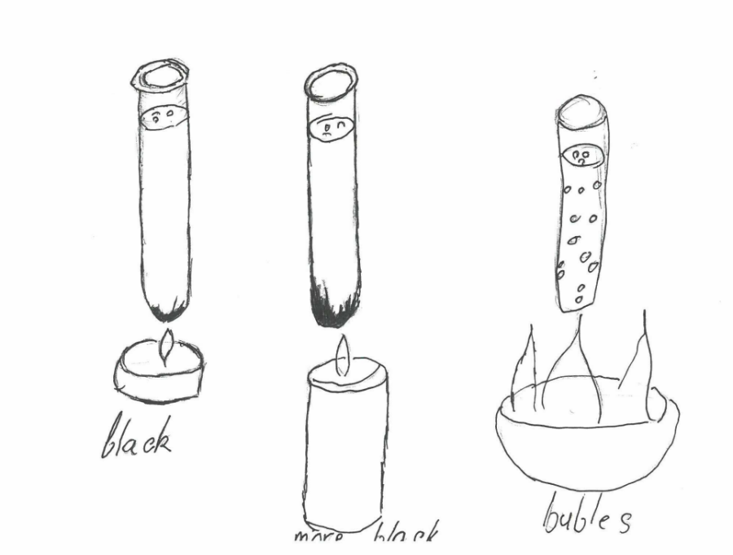
Til forsøget skal der bruges
3 reagensglas
Et stearinlys
Et fyrfadslys
10 ml husholdningssprit
Keramiskskål
Tændstikker
Lavet af engelsktalende elev
Fremgangsmåde
- Eleverne fylder de 3 reagensglas op med koldt vand og sørger for, at der ikke kommer vand på ydersiden af reagensglasset.
- Stearinlyset tændes. Det første reagensglas holdes ind over flammen. Hvad sker der? Resultatet tegnes på et stykke papir.
- Fyrfadslyset tændes. Reagensglas nr. 2 holdes ind over flammen. Hvad sker der? Resultatet tegnes på papir.
- Der kommes sprit i en keramikskål. Spritten tændes. Det 3. glas holdes ind over flammerne. Hvad sker der? Resultatet tegnes på et stykke papir.
- Forklar hvad der er sket og hvilken af de 3 flammer, der sviner mest, og hvilken flamme har den reneste forbrænding.
- HUSK eleverne skal tegne eller skrive, hvilken farve flammen har.
Eksempler på illustrationer

Bilag 2
Forsøg 2

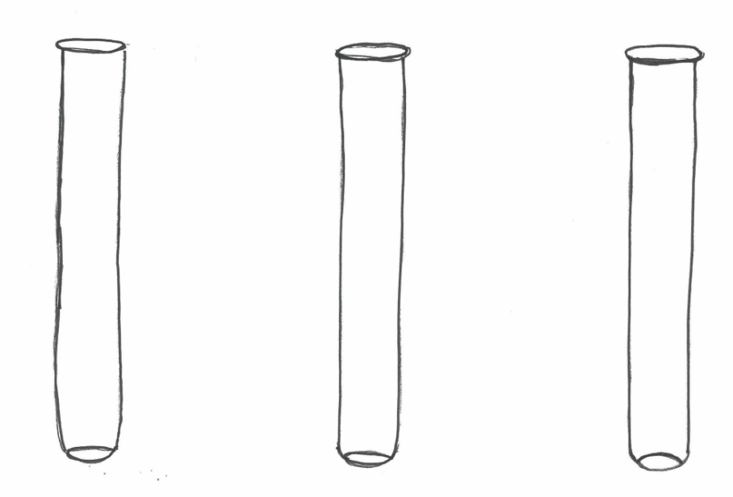
Til forsøget skal der bruges
4 træpinde evt. blomsterpinde
1 reagensglas
En gummiprop med 1 hul
Et glasrør
Dråbe paraffinolie
Stativ med klemme
Bunsenbrænder
Fremgangsmåde:
- Start med at finde ud af om pindene kan brænde ved at sætte ild til en af dem.
- Herefter knækkes 2-3 pinde og puttes i reagensglasset.
- Herefter skal der dryppes en dråbe paraffinolie i hullet på proppen og i sætte røret (vær forsigtig, røret kan knække i hånden).
- Herefter puttes proppen i reagensglasset.
- Bunsenbrænderen tændes og reagensglasset opvarmes.
- Når der begynder at komme gas/røg ud af røret, sættes en tændt tændstik til, og man ser om den kan antændes.
- Når træet er omdannet til gas, tages proppen samt noget af kullet ud for at se, om eleverne kan få det til at brænde med en flamme.

Imens alt dette står på, skal gruppen tegne opstillingen og beskrive, hvad der sker ved at farvelægge, eller skrive korte sætninger.
Efter forsøget skal eleverne forklare, hvad der er sket med træet. Hvad det er i gassen, der får den til at brænde? Kan kullet brænde ?

Eksempler på illustration
